ㅣ
학번: 2000000000 이름:홍길동

기말고사 코드 반영 본인의 Github 주소:
(예시) https://github.com/prulen/2026-final-test.git

문제1 – CNN

SOURCE CODE
최종 소스 코드 (제출파일 copy & past)하기

OUTPUT (Screen Shots)
#1 | [제출 결과]
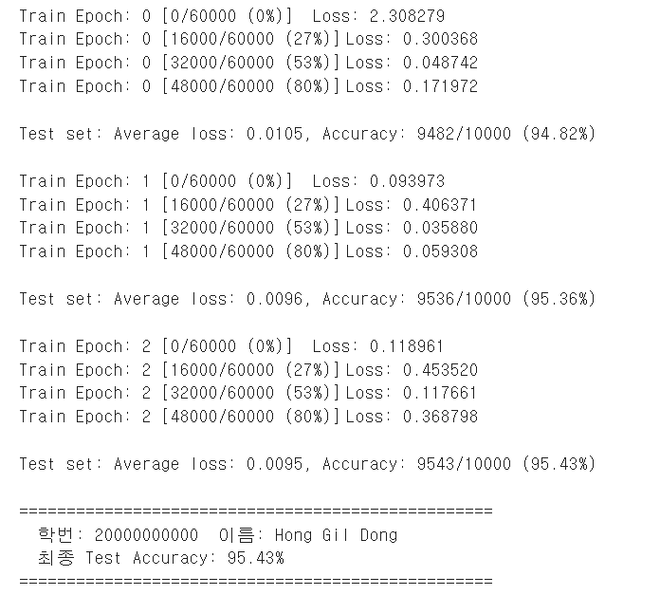
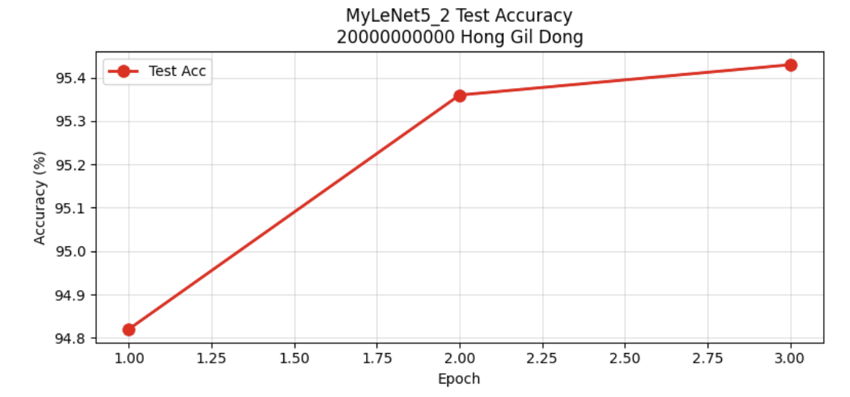

Github (Screen Shots)
#1 | 본인 Github에 Commit내용 또는 PR 내용을 제출 시간과 함께 제출
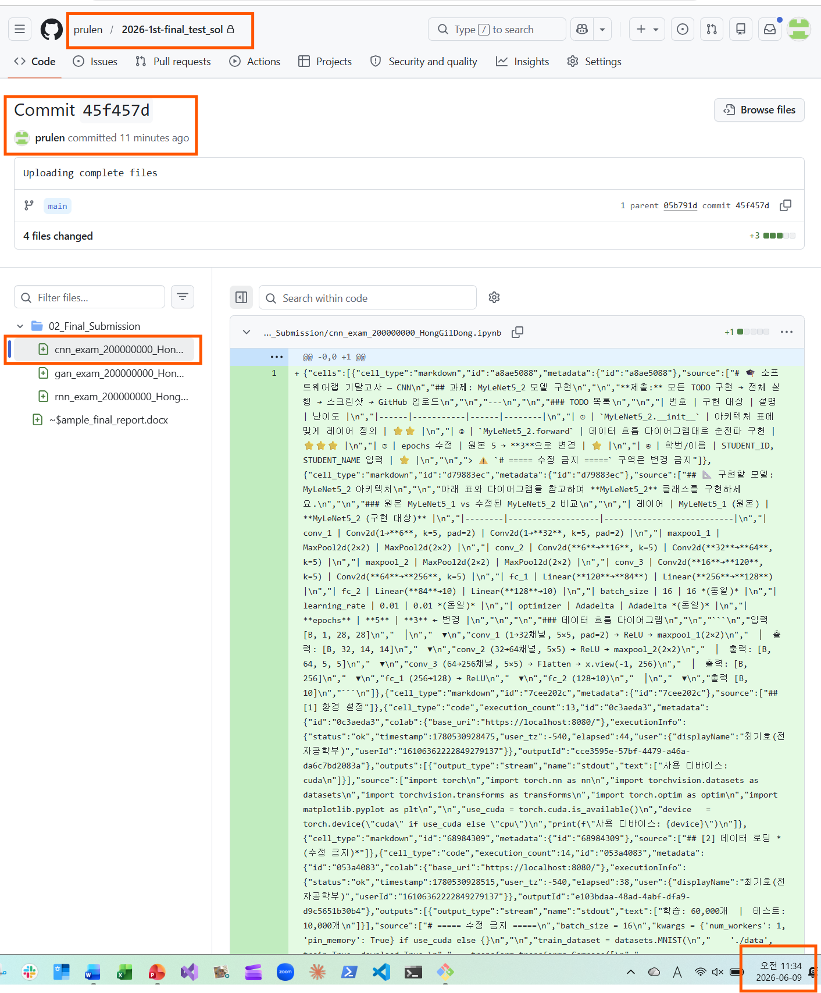

문제2 – GAN

SOURCE CODE
최종 소스 코드 (제출파일 copy & past)하기

OUTPUT (Screen Shots)
#2 | [제출 결과]
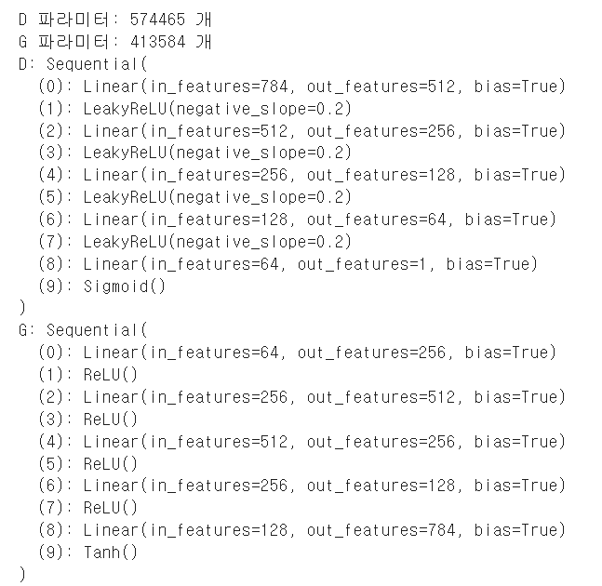

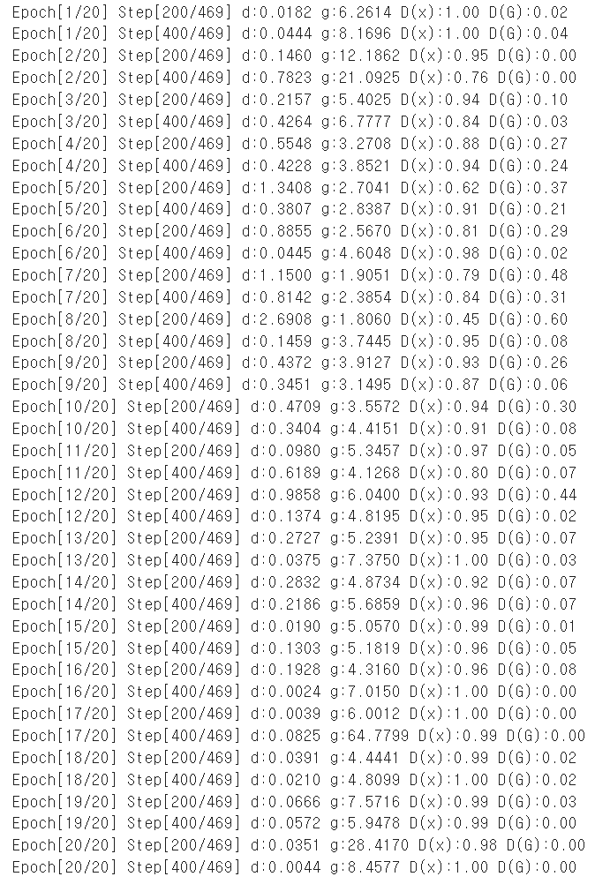

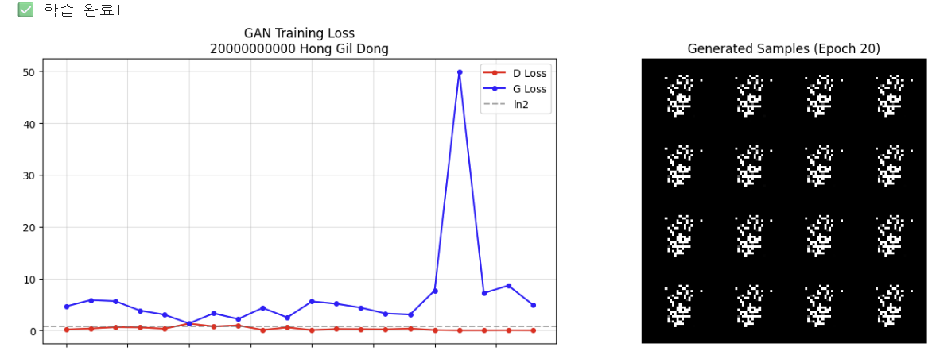

Github (Screen Shots)
#2 | 본인 Github에 Commit내용 또는 PR 내용을 제출 시간과 함께 제출
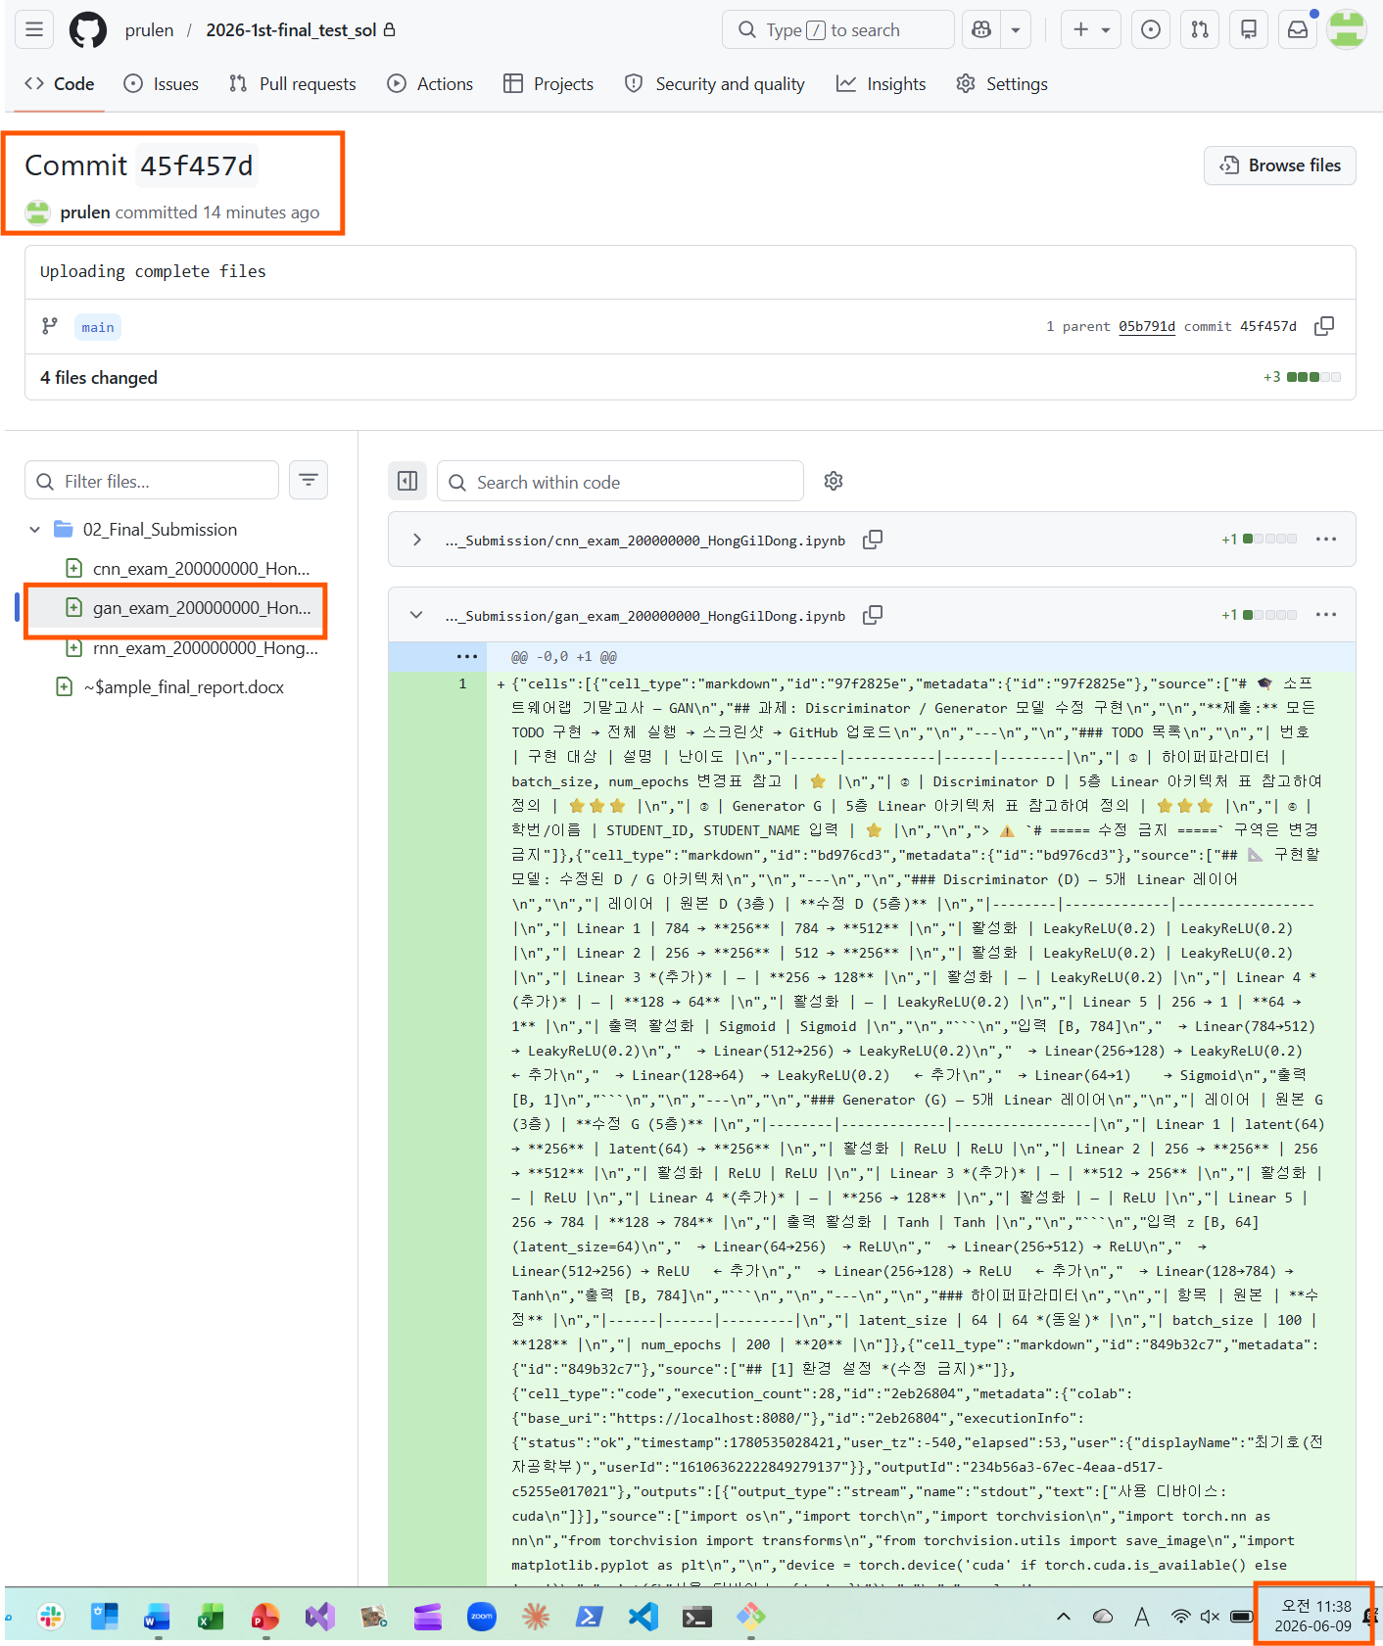

문제3 – rnn

SOURCE CODE
최종 소스 코드 (제출파일 copy & past)하기

OUTPUT (Screen Shots)
#3 | [제출 결과]
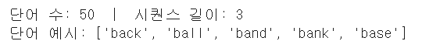

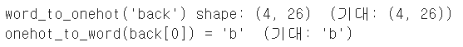

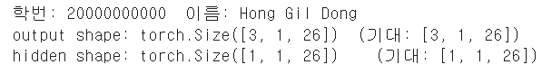

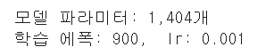

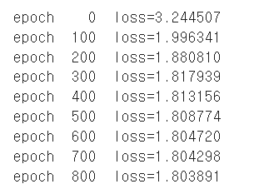

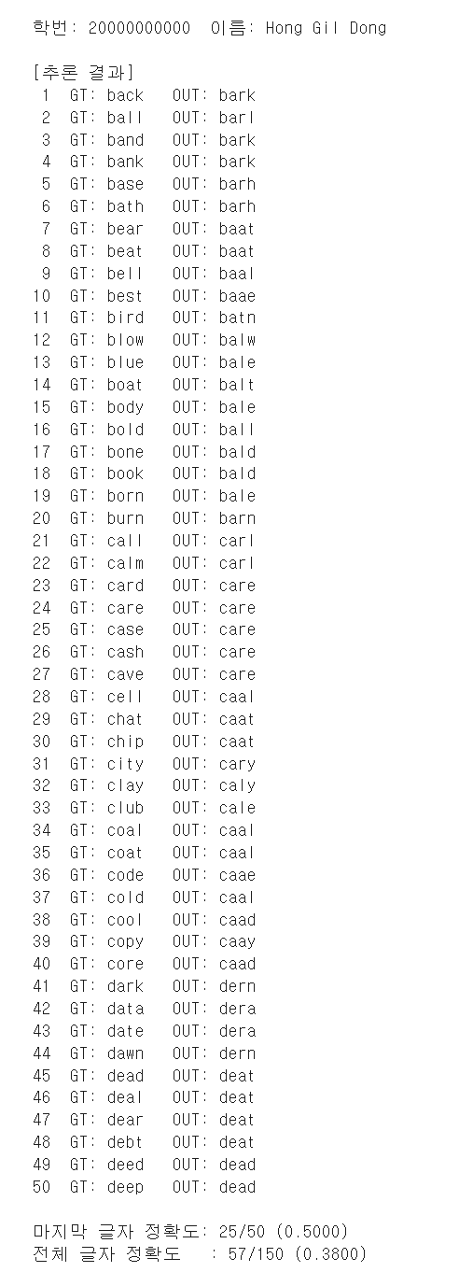

Github (Screen Shots)
#3 | 본인 Github에 Commit내용 또는 PR 내용을 제출 시간과 함께 제출
